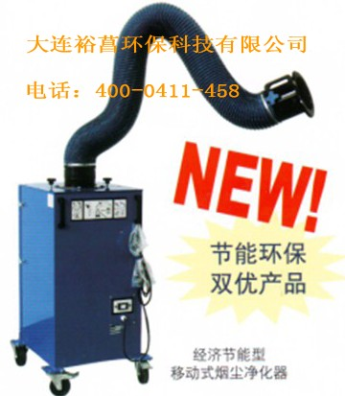
产品型号 | 经济节能型移动式烟尘净化器(P-0018)
风量 立方米/时 | 1200
过滤效率 | ＞99.9%（烟尘）
过滤精度 μm | 0.1
过滤面积（平方米） | >20
电机功率 KW | 0.75
电源电压（V） | 220V/380V（标配220V）
配臂长度（米） | 1.5-3米
旋转筒 | 360度旋转，且自由悬停
过滤筒 | 1个，可方便清理与替换
尺寸(长*宽*高) mm | 530*530*990
自重 | 55kg（主机）
自重 | +15kg(标配2米配臂)
噪音（分贝） | 40
应用范围 | 各类烟尘和气味

产品特点：
●本产品采用滤筒式过滤,过滤效率高(可达99.9%),过滤面积大,滤筒更换周期长(按每天8小时工作,2-5年方需更换),且更换费用低廉.
●本产品体积小,配有四个脚轮(前两个脚轮配有脚刹)移动灵活.
●阿尔法臂(万向柔性吸气臂)拉动伸缩便捷、自如可360度旋转,且任意悬停,能从源头处直接吸除烟尘.
●体积小,占地面积小,节能电机,环保又节能.
应用范围:
如果工件面积（大于50公分见方），可以选用反吹型单机配活性碳过滤器和加大型罩口来处理气味。
专业用于净化烟尘和微尘,如金属塑料件的打磨、研磨和抛光、各类焊接、钻孔、热加工、切割粉碎、石材加工、粉末包装、混合加工等产生的固体颗粒物以及各类粉尘及烟尘的净化,广泛应用于船舶、汽车制造、机械加工、五金制造、焊接培训学校等行业。

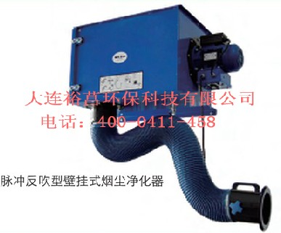
产品型号 | 脉冲反吹型壁挂式烟尘净化器（P-5498）
风量 立方米/时 | 1200
过滤效率 | ＞99.9%（烟尘）
过滤精度 μm | 0.1
过滤面积（平方米） | >24
电机功率 KW | 0.75
电源电压（V） | 220V/380V（标配220V）
配臂长度（米） | 1.5-3米
旋转筒 | 360度旋转，且自由悬停
过滤筒 | 1个，可方便清理与替换
尺寸(长*宽*高) mm | 520*520*990
自重 | 55kg（主机）
自重 | +15kg(标配2米配臂)
噪音（分贝） | 45
应用范围 | 各类烟尘和气味

产品特点：
本产品采用滤筒式过滤，过滤效率高（可达99.9%），过滤面积大，滤筒更换周期长（按每天8小时工作，2-5年方需更换），且更换费用低廉。
脉冲反吹型壁挂式烟尘净化器拥有高效反吹清理系统。两分钟内即可完成清理滤筒的过程，最后打开设备机门并清空积灰盒，即可重复使用。体积小，空间位置占用少，节能电机，环保又节能。
阿尔法臂(万向柔性吸气臂)拉动伸缩便捷、自如可360度旋转,且任意悬停,能从源头处直接吸除烟尘.万向柔性吸气臂正常使用寿命可达5年以上。
脉冲反吹型壁挂式烟尘净化器提供高效、经济节能的烟尘净化解决方案。比中央管路式烟尘处理系统更加经济、高效，每个工位的风量可以达到1200-1500立方米/小时。
把脉冲反吹型壁挂式烟尘净化器直接安装在墙上并接通电源，安装上阿尔法臂（万向柔性吸气臂)即可使用。
壁挂式烟尘净化器构造坚固。1.5米、2米和3米、4米、5米阿尔法臂（万向柔性吸气臂)可以直接与设备安装。
应用范围：
专业用于净化烟尘和微尘，如金属、塑料件的打磨、研磨和抛光、各类焊接、钻孔、热加工、切割粉碎、石材加工、粉末包装、混合加工等产生的固体颗粒物以及各类粉尘及烟尘的净化。
广泛应用于船舶、汽车制造、机械加工、五金制造、焊接培训学校等行业。

